Medieninformation

Mark Seibert
Voice & Piano

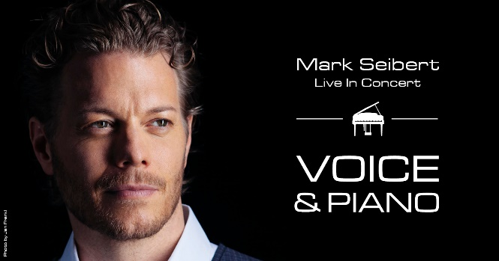
Voice & Piano - ein Konzert von und mit Musicalstar Mark Seibert, in dem er sein Publikum in die Welt der Musicals entführt. Und das ganz pur nur mit Begleitung am Flügel von Florian Schäfer.
Man darf sich auf viele Melodien aus Marks riesigem Rollenrepertoire und auch einige andere Songs aus dem Genre Musical freuen.
Die Special Guests des Abends sind Musicalstar Roberta Valentini (“Elisabeth”, “Wicked”, “Ghost”) und Musicalstar Riccardo Greco (“Moulin Rouge”, “Elisabeth”, “We Will Rock You”).

Termin: 4.2.2025
Beginn: 19:30 Uhr
Preise: Euro 69,-/59,-/45,-/35,-

Kartenvorverkauf: 1040 Wien, Argentinierstraße 37
von Montag bis Samstag von 13.00 bis 18.00 Uhr
Karten Hotline: 01/501 65/13306
www.akzent.at
Pressefotos in 300dpi und –texte für Ihre Ankündigung stehen auf unserer Website www.akzent.at in unserem Pressebereich zur Verfügung.

